
2022年 9月1日
株式会社ホビージャパン
ホビージャパンMOOK
機界戦隊ゼンカイジャー特写写真集
進め！ゼンカイジャー
2022年8月31日(水)発売
株式会社ホビージャパン（本社：東京都渋谷区、代表取締役社長：松下大介）は、『機界戦隊ゼンカイジャー』の特写写真集「機界戦隊ゼンカイジャー特写写真集 進め！ゼンカイジャー」を2022年8月31日(水)より全国書店で発売いたしました。

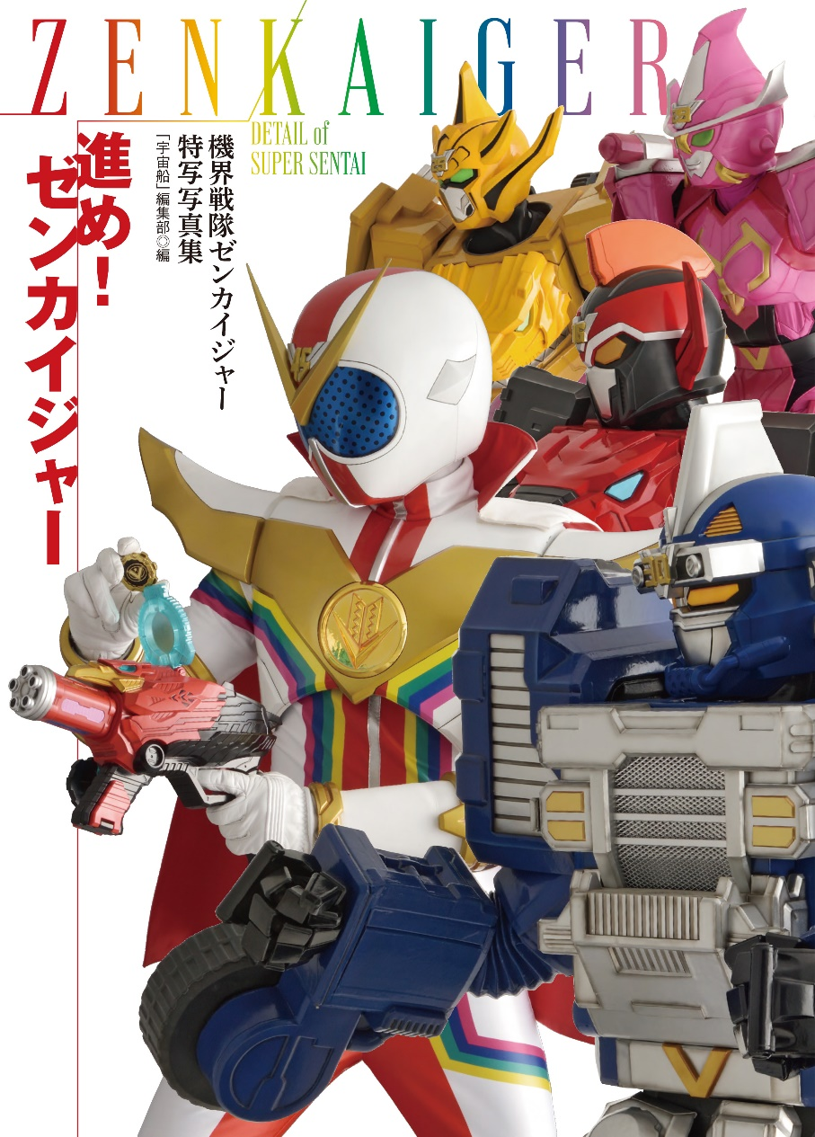
特写全開!! 機界戦隊ゼンカイジャーのヒーロースーツを撮り下ろし！
特撮番組『機界戦隊ゼンカイジャー』の特写写真集「機界戦隊ゼンカイジャー特写写真集 進め！ゼンカイジャー」を2022年8月31日(水)より発売いたしました。
2021年の特撮界の話題を席捲し、今なお語り継がれる『機界戦隊ゼンカイジャー』！ 本書では、ゼンカイジャー、キカイノイドたち、ツーカイザー、ステイシーザーなど、人気キャラクターのディテールを隅々まで撮り下ろしました！ 永遠に輝け、機界戦隊！！

【掲載キャラクター 一覧】
・ゼンカイザー ・ゼンカイジュラン ・ゼンカイガオーン ・ゼンカイマジーヌ ・ゼンカイブルーン
・ジュラン ・ガオーン ・マジーヌ ・ブルーン ・ツーカイザー ・スーパーツーカイザー ・ツーカイカッタナー
・ツーカイリッキー ・ステイシーザー ・ステイシーザー（強化） ・ハカイザー ・セッちゃん ・ゲゲ
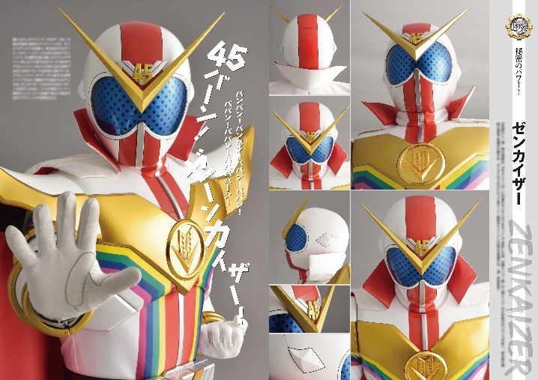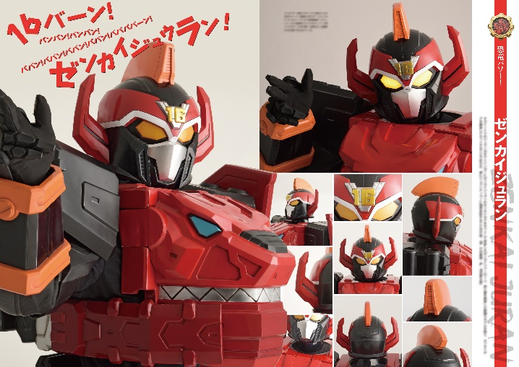
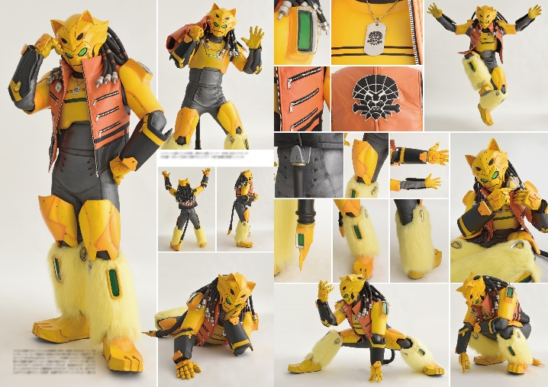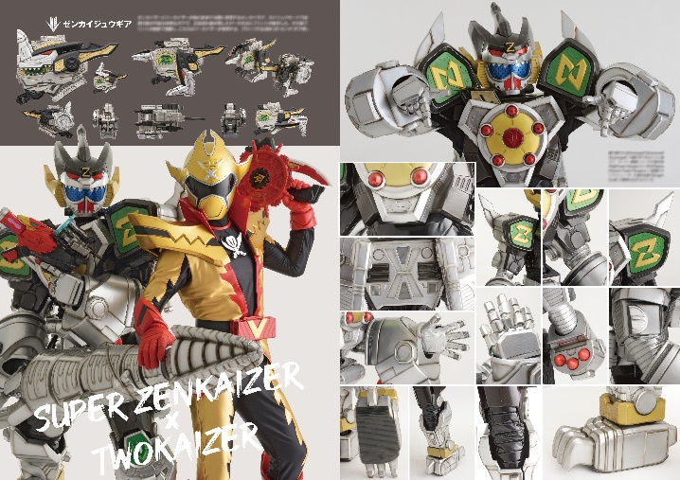

【商品情報】
機界戦隊ゼンカイジャー特写写真集 進め！ゼンカイジャー
●発売日：2022年8月31日(水)発売
●定価：3,520円（本体3,300円＋税10%）
●ISBNコード：978-4-7986-2926-1
●JANコード：9784798629261
●判型：A4判 平綴じ
●発売元：ホビージャパン

【権利表記】
©2021 テレビ朝日・東映AG・東映

【プレスリリースに関するお問い合わせは下記まで】
株式会社ホビージャパン 広報宣伝課 並木・有賀・岡本
〒151-0053 東京都渋谷区代々木 2-15-8 E-mail：pr@hobbyjapan.co.jp
TEL：03-5304-9115 URL：http://hobbyjapan.co.jp/

